新 书 推 荐

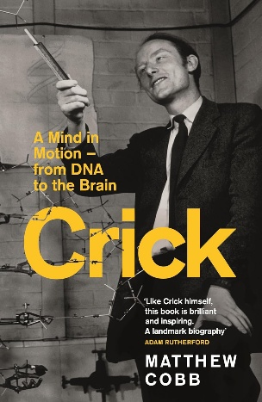
中文书名：《克里克：从DNA到大脑的思维跃迁》
英文书名：Crick: A Mind in Motion–from DNA to the Brain
作 者：Matthew Cobb
出 版 社：Profile
代理公司：ANA/Jessica
页 数：640页
出版时间：2025年11月
代理地区：中国大陆、台湾
审读资料：电子稿
类 型：传记回忆录
2025年《经济学人》年度好书
亚马逊畅销书排名：
5 in Scientist Biographies

内容简介：

20世纪最激动人心的思想之一弗朗西斯·克里克（Francis Crick）的首部重要传记

“20 世纪科学巨擘的权威幕后故事。”——《卫报》年度好书

“科布是一颗罕见的宝石。”——英国科学家、作家亚当·鲁瑟福德（Adam Rutherford）

弗朗西斯·克里克是20世纪最具影响力的科学家之一——这是对他生平和重大突破的最优概括。他是一位不安于现状、不懈追求的思想者，对贝特诗歌和迷幻药物的兴趣与对生命遗传奥秘的探索以及大脑的内部机制同样强烈。尽管他充满激情，但合作才是他前进的动力：与吉姆·沃森（Jim Watson）在DNA研究上，与剑桥和加利福尼亚的艺术家们，以及与他的妻子奥黛丽——正是她绘制的DNA双螺旋结构图，揭示了克里克最著名的发现。他与这些合作者的争论和冲突，推动着他的思维不断前行。

经过精心研究和拍摄，这部作品充满了洞察力和令人激动的细节，马修·科布揭示了那位彻底改变我们对生命看法的人。

作者简介：

马修·科布（Matthew Cobb）教授是曼彻斯特大学的动物学专家。他主持了BBC广播节目《遗传梦想与噩梦》，著有《大脑传》（The Idea of the Brain: A History）一书，曾获巴利·吉福德奖提名，以及《遗传时代》（The Genetic Age）一书，该书荣获《星期日泰晤士报》年度图书奖。

媒体评价：

“就像克里克本人一样，这本书精彩绝伦且鼓舞人心。一部里程碑式的传记。”
——亚当·卢瑟福，《创造》作者

“一本引人入胜的传记。清晰、犀利且细致入微，《克里克》讲述了一位永不停歇地追问的头脑——以及科学仍在努力追赶的过程。”
——罗杰·海菲尔德，《虚拟的你》作者

“这正是克里克应得的传记：引人入胜、见解深刻、充满敬意又不乏批评，内容的呈现恰如其分，完全契合这位聪明绝顶、成就非凡却又有时令人恼火的人的精神。很难想象还有比这本书更好的了。”
——菲利普·鲍尔，《生命如何运作：用户指南》作者

内页样张：

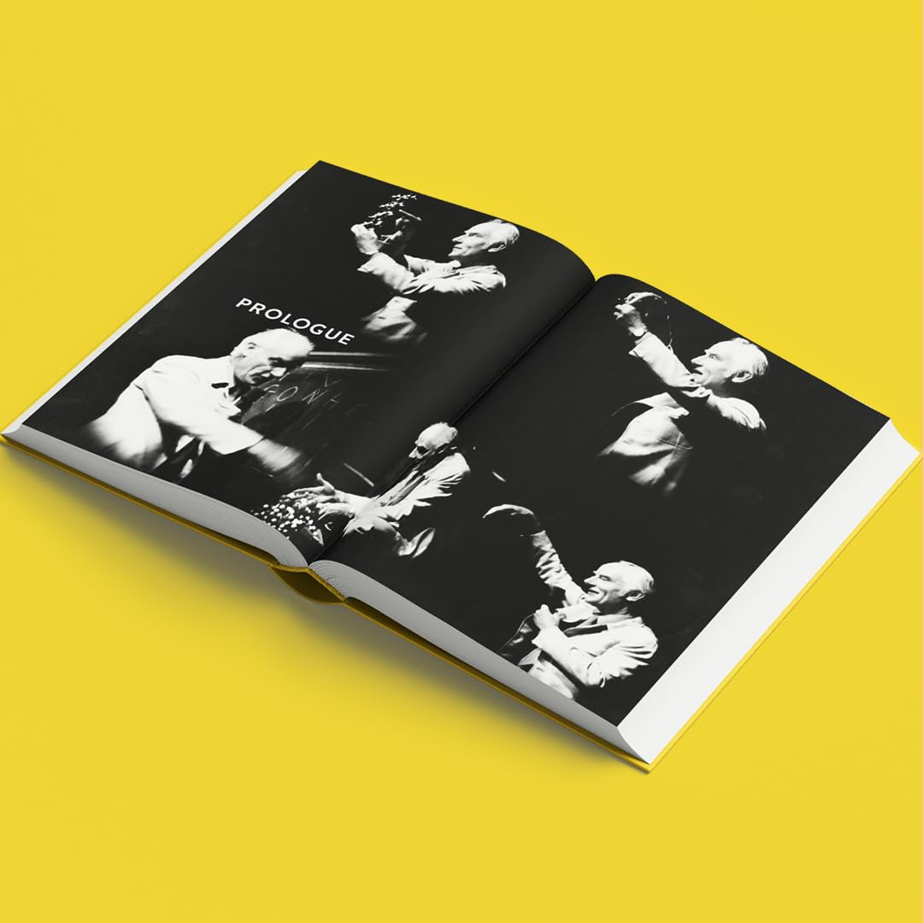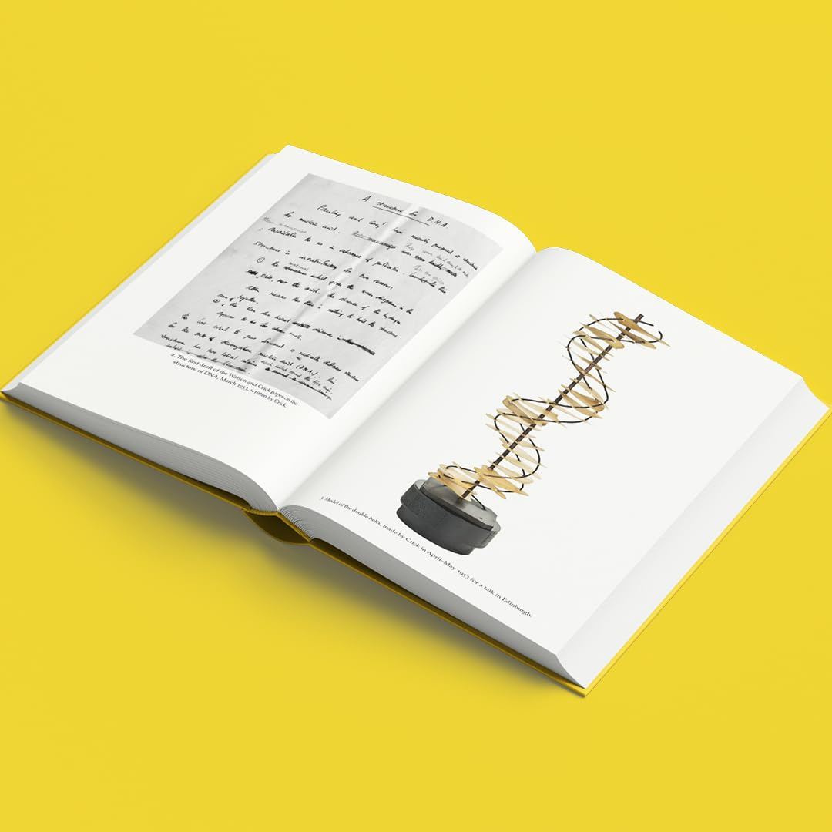

全书目录：

序言

成为克里克
1. 平均亮度
2. 剑桥
3. 沃森
4. 双螺旋
5. 沃森和克里克

中心问题
6. 新世界
7. 我在阿卡迪亚
8. 与悉尼的疯狂时光
9. 遗传学的顶点

摇摆的六十年代
10. 名声
11. 胜利与背叛
12. 寻找新的焦点
13. 爱德华时代的观念
14. 自然中的无稽之谈

间奏
创意写作
15. 加利福尼亚梦想
16. 英格兰的最后
17. 克里克重新点燃
18. 你心中的风车
19. 走向意识
20. 影响者
21. 那么为什么等待？
22. 结束时间

尾声

感谢您的阅读！
请将反馈信息发至：版权负责人
Email：Rights@nurnberg.com.cn
安德鲁·纳伯格联合国际有限公司北京代表处
北京市海淀区中关村大街甲59号中国人民大学文化大厦1705室, 邮编：100872
电话：010-82504106, 传真：010-82504200
公司网址：http://www.nurnberg.com.cn
书目下载：http://www.nurnberg.com.cn/booklist_zh/list.aspx
书讯浏览：http://www.nurnberg.com.cn/book/book.aspx
视频推荐：http://www.nurnberg.com.cn/video/video.aspx
豆瓣小站：http://site.douban.com/110577/
新浪微博：安德鲁纳伯格公司的微博_微博 (weibo.com)
微信订阅号：ANABJ2002


